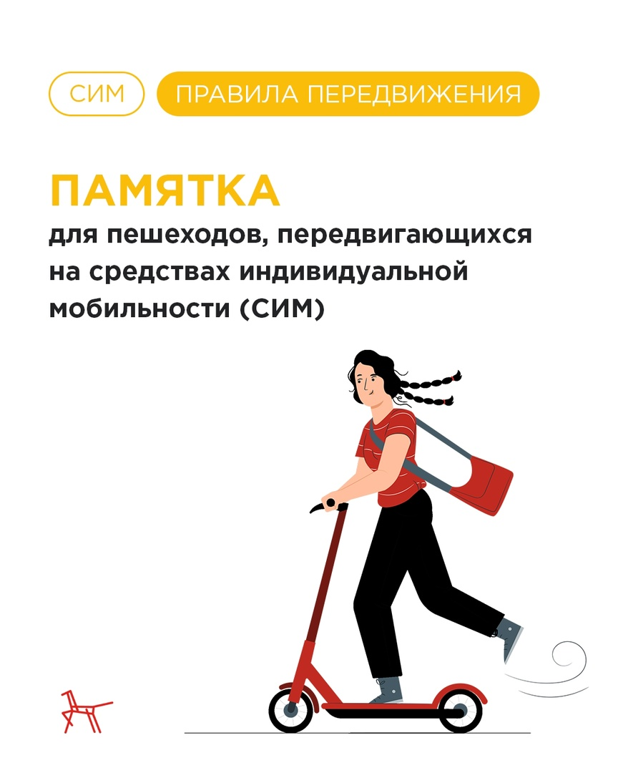

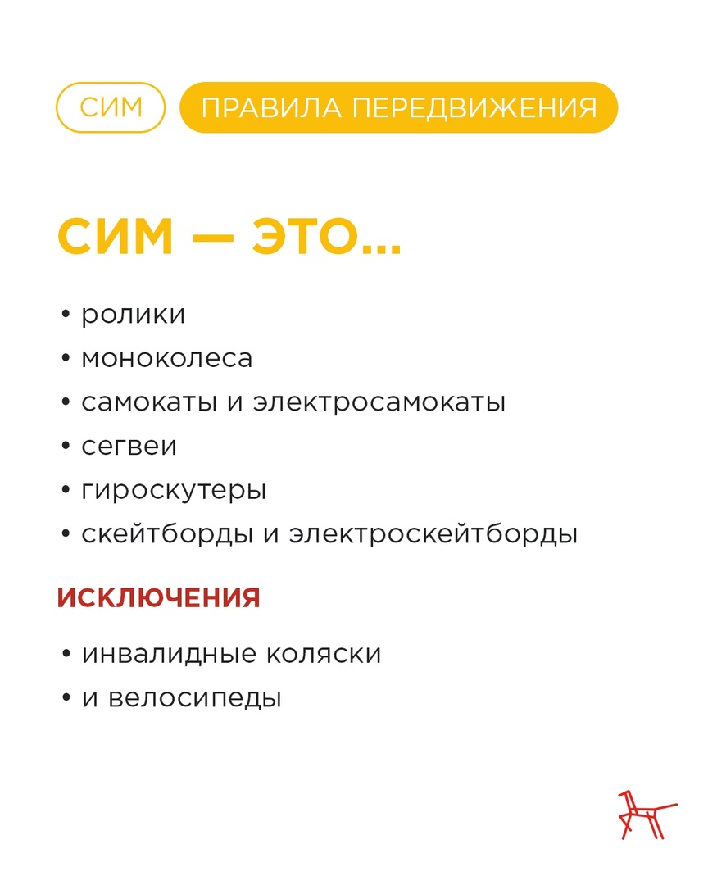

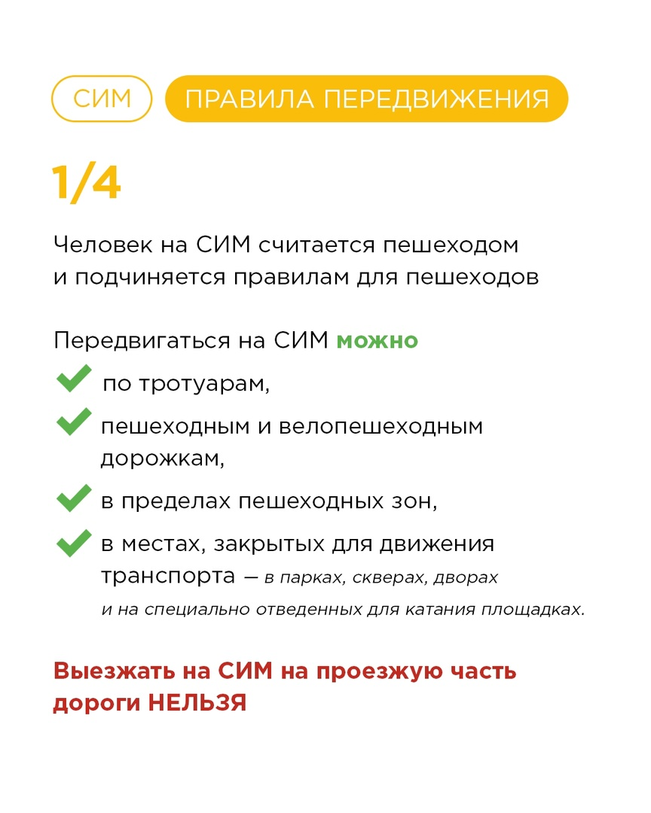

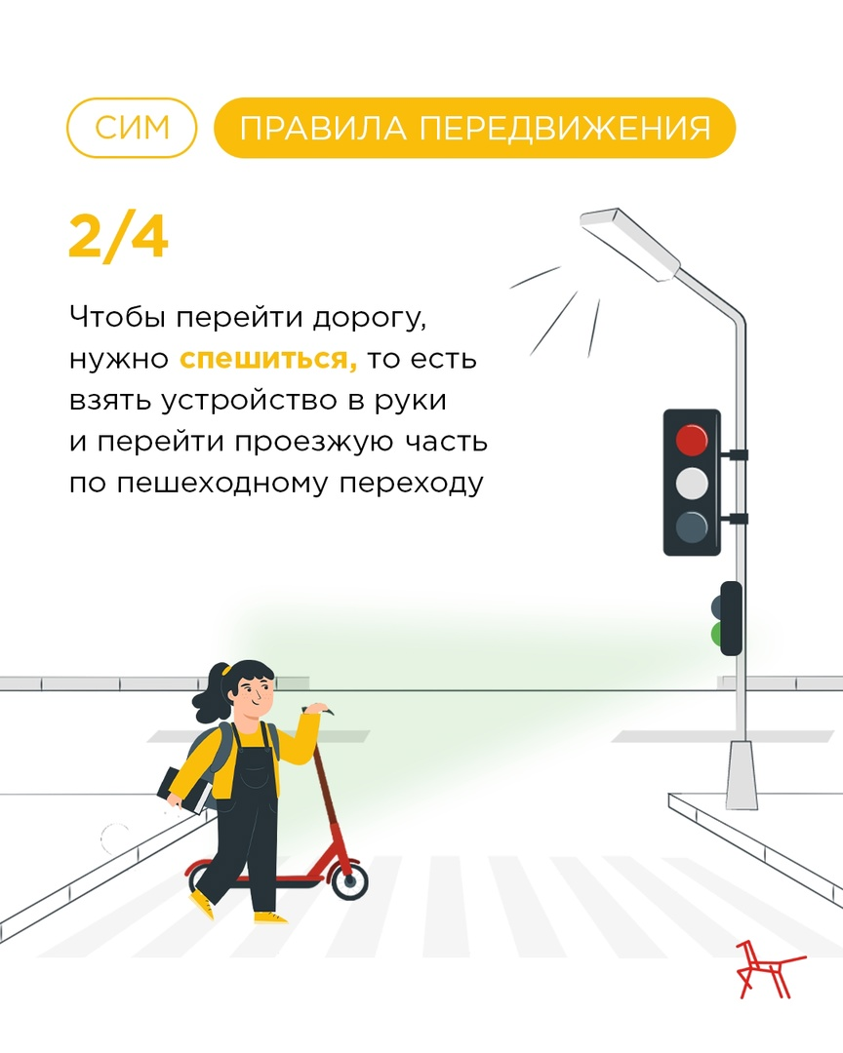

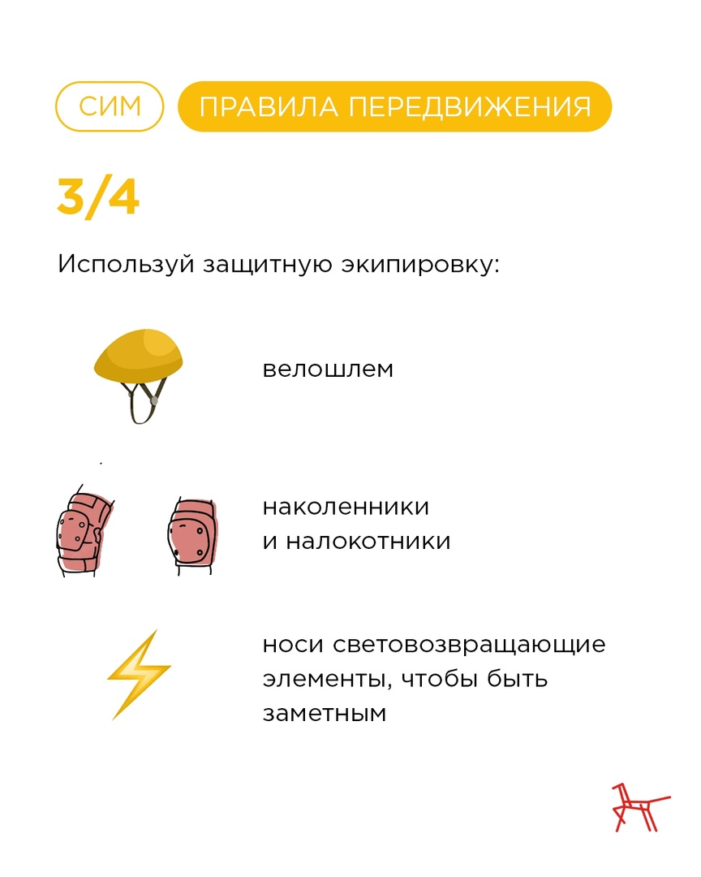

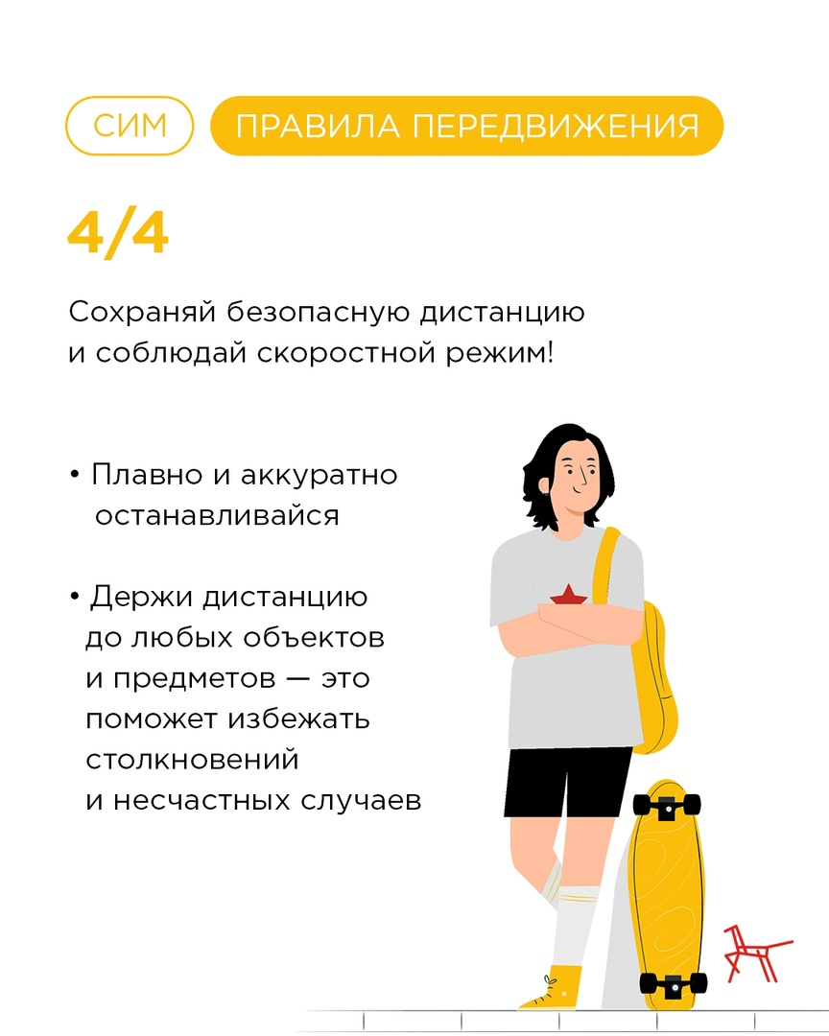

Самокаты, скейтборды, ролики… Как правильно передвигаться с использованием средств индивидуальной мобильности?  
  
Центр по профилактике детского дорожно-транспортного травматизма [Института Воспитания](https://vk.com/institut_vospitaniya) напоминает, что передвигаясь с использованием средств индивидуальной мобильности, вы являетесь пешеходом.  
  
📌 Во время движения откажитесь от использования мобильного телефона, наушников и других гаджетов  
  
📌 Воздержитесь от передвижения на СИМ при недостаточной освещённости, в узких пространствах, при больших скоплениях людей, а также в местах, где много помех и препятствий.  
  
В памятке мы собрали для вас 4 основных правила.